單元三 電壓源與電流源、串聯與並聯電路、克希荷夫電壓與電流定律

單元能力目標 | 評量標準及配分
- 能計算串聯電路的分路電壓電流與電阻  - 能計算並聯電路的分路電壓電流與電阻  - 能畫出電壓源之等效電路  - 能畫出電流源之等效電路  - 能說出理想電壓源與理想電流源之內阻  - 能說明電壓源與電流源之轉換方法  - 能瞭解克希荷夫電壓定律(KVL)  - 能瞭解克希荷夫電流定律(KCL) | - 能計算串聯電路總電阻(10%)  - 能寫出並聯電阻公式(10%)  - 能計算並聯電路總電阻(10%)  - 能計算串並聯電路總電阻(10%)  - 能畫出電壓源之等效電路(5%)  - 能畫出電流源之等效電路(5%)  - 能說出理想電壓源與理想電流源之內阻(10%)  - 能將電壓源與電流源互換(10%)  - 能寫出迴路中電壓升與電壓降的部份(10%)  - 能寫出電壓升等於電壓降(10%)  - 能寫出電流流入等於電流流出(10%)
一、重點整理
1.串聯電路的特性
$$I = I_{1} = I = I_{3} = ⋯$$
$$E = V_{T} = V_{1} + V_{2} + V_{3} + ⋯$$
$$I_{T} = I_{1} + I + I_{3} + ⋯$$
$$E = V_{\text{ab}} = V_{1} = V_{2} = V_{3} = ⋯$$
2.並聯電路的特性
3. 並聯電阻公式
R₁ X R₂
R₁//R₂ =
R₁ + R₂
4.電壓源
(a) 理想電壓源內阻=0
(b) 實際電壓源電路
5.電流源
(a) 理想電流內阻=∞
(b) 實際電流源電路
6. 電壓源與電流源互換
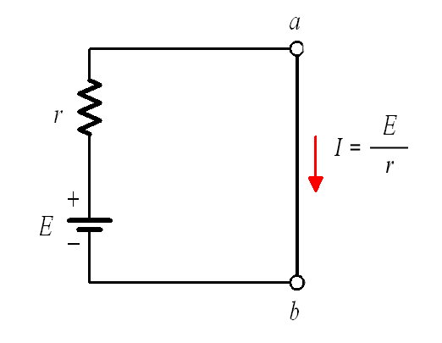
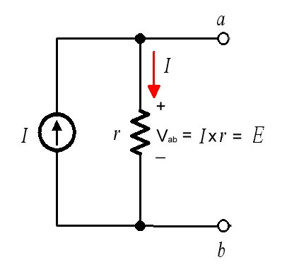

7.克希荷夫電壓定律的圖解
- 若於 abcda 封閉電路中：
（選擇迴路方向由a→b→c→d→a）
- $−V_{1} − E_{2} − V_{2} + E_{1} = 0$，
$E_{1} − E_{2} = V_{1} + V_{2}$，即$\sum{E} = \sum{V}$。
- $E_{1}=V_{1} + E_{2} + V_{2}$，即
$\sum{(}E_{−→+} 及− E_{2} = V_{1} + V_{2}$，即$\sum{E} = \sum{V}$。
圖中電阻R兩端之電壓V
（$V_{1} = I⋅R$、$V_{2} = I⋅R_{2}$）的
$+−$由電流I的方向決定。
8.克希荷夫電流定律的應用
(a) 並聯電路中的電流關係
(b) 節點中的電流關係
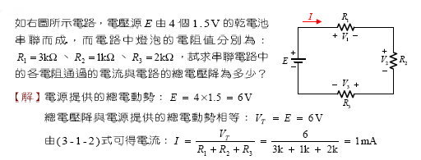
二、例題講解
Ex1：

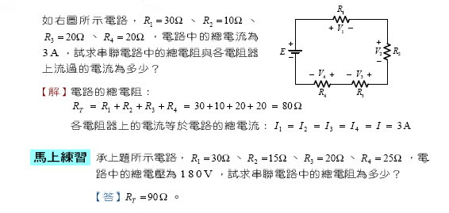
Ex2：

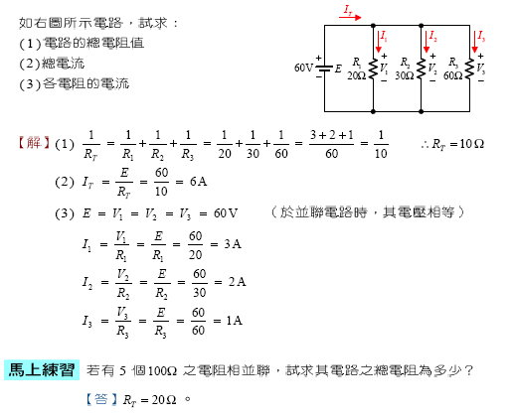
Ex3：

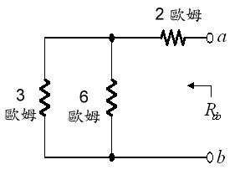
Ex4：試求R_{ab?}

R_{ab} = 3//6 +2 = 4(Ω)

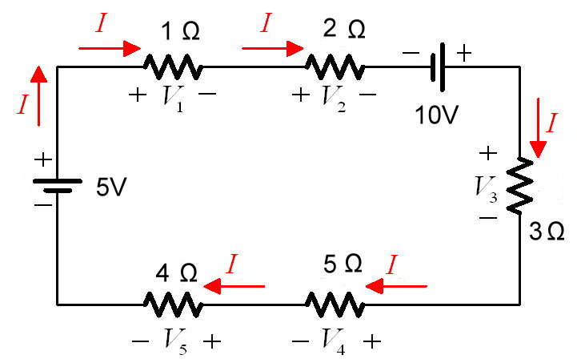
Ex5：如右圖所示，試求
(1) 迴路中總電壓升為多少?
(2) 迴路中電壓降的部份V₁ V₂ V₃ V₄ V₅ ?
(3) 迴路中總電壓降為多少?
(4) 總電壓升是否等於總電壓降?

Ex6：若I_{T}=6A,I₂=1A,I₃=2A求I₁?
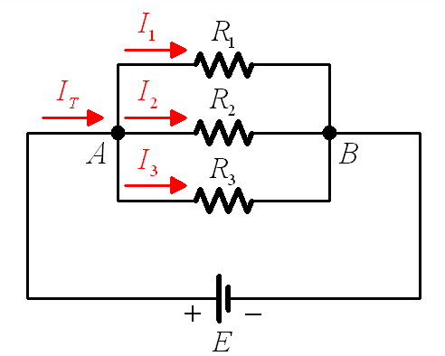
Ex7：若I₁=6A,I₂=2A,I₃=1A,I₄=5求I₅?
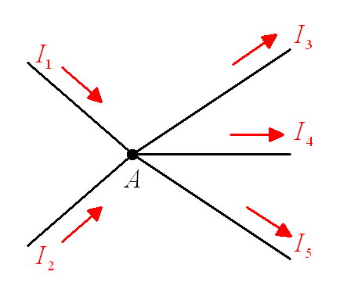
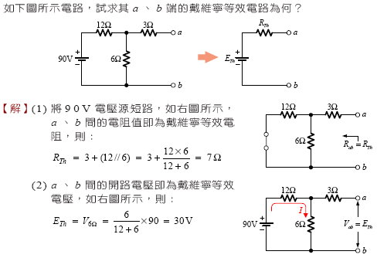
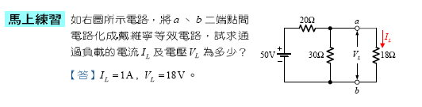
Ex2：
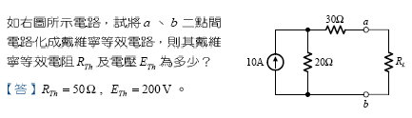
Ex3：
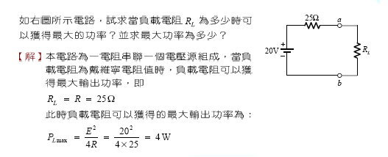

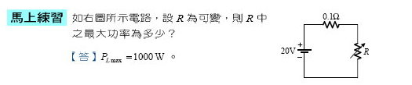
三、練習題
1. 如圖所示，求a、b兩端之戴維寧等效電路的（伏特）與（歐姆）分別為多少?
2. 如下圖所示電路，(b)圖為(a)圖的戴維寧等效電路，則其等效電壓___________ V，等效電阻_____________Ω 。
3. 如圖所示，負載電阻為何值時，可得到最大功率轉移？___________Ω。
4. 如圖所示R為可變電阻器，則R處最大功率為_____________W。
單元五 電容與電感
單元能力目標 | 評量標準及配分
- 能說明電容量、電感器（自感、互感）的定義。  - 能說明影響電容量大小的因數。  - 能計算電容器、電感量串並聯的等效電容、電感值。  - 互感（M）：兩個電感器發生磁耦合的現象。  - 能背誦及計算電容器、電感器儲能公式。 | - 寫出電感器、電容器的電路符號、單位（5％）  - 寫出電容量定義公式（10％）  - 寫出影響電容量大小的公式（10％）  - 能計算電容器串並聯的等效電容值（15％）  - 會計算電容器儲能大小（10％）  - 能寫出電感定義（5％）  - 能計算電感器串並聯無互感時的等效電感值（15％）  - 能計算電感器串並聯有互感時的等效電感值（20％）  - 會計算電感器儲能大小（10％）
一、重點整理
- 電容儲存的電量Q與外加電壓V成正比，比例常數即為電容量C，公式Q＝CV，
單位：法拉（F），
電路符號：
- 電荷運動會產生磁場的元件稱為電感（L），單位：亨利（H），
電路符號：
- 電容量大小與極板面積（A）成正比，與板間的距離（d）成反比，比例常數為介電係數ε，公式C＝ε$\frac{A}{d}$
電容器串並聯：

$\begin{aligned} \text{串聯無互感：} \\ L_{T} = L_{1} + L_{2}\end{aligned}$4、電容器儲能：W＝$\frac{1}{2}$QV＝$\frac{1}{2}$CV² 電感器儲能：W＝$\frac{1}{2}$LI²
5、電感串聯：
$\begin{aligned} \text{並聯無互感：} \\ L_{T} = \frac{1}{\frac{1}{L_{1}} + \frac{1}{L_{2}}} = \frac{L_{1}⋅L_{2}}{L_{1} + L_{2}}\end{aligned}$電感並聯：
$\begin{aligned} \text{串聯互助：} \\ L_{T} = (L_{1} + M) + (L_{2} + M) = L_{1} + L_{2} + 2M\end{aligned}$6、電感串聯互助：
$\begin{aligned} \text{串聯互消：} \\ L_{T} = (L_{1} − M) + (L_{2} − M) = L_{1} + L_{2} − 2M\end{aligned}$ 電感串連互消：
二、例題講解
Ex1：寫出電容量定義的公式？

Ex2：寫出電容量單位及電路符號？

Ex3：何謂電感？

Ex4：寫出電感電路符號及單位？

Ex5：16μF及25μF電容並聯，求總電容量？【解：41μF】

Ex6：100μF與200μF電容串聯，求總電容量？【解：$\frac{\text{200}}{3}$μF】

Ex7：寫出電感無互助串聯兩個的公式？

Ex8：寫出電感無互助並聯兩個的公式？

Ex9：寫出電感互助串聯兩個的公式？

Ex10：寫出電感互消並聯兩個的公式？’

Ex11：如圖中L${}_{\text{ab}}$為多少？【解：2.8H】

Ex12：圖線圈之總電感量為多少【解：11H】

Ex13：求a、b總電容量？【解：4.5μF】

Ex14：某電感L＝20MH，電感電流為1A，則此電感的儲存能量為多少焦耳【解：10m焦耳】

Ex15：當100μF的電容器充電至200伏特時，其儲存的能量為多少焦耳？【解：2焦耳】

三、練習題
1、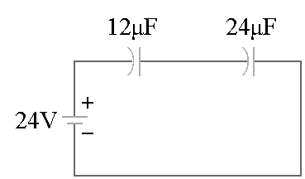 求總電容量？【解：8μF】

2、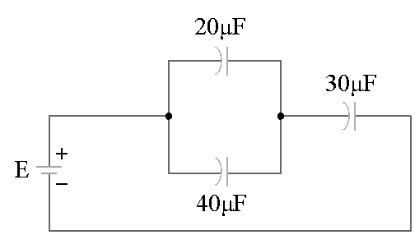求總電容量？【解：20μF】

3、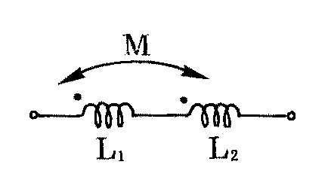.圖中L₁=3H，L₂=5H，M=1H，則總電感量多少？【解：10H】

4、兩電感10H及5H並聯，互感（M）為互助2H，則總電感量為多少【解：$\frac{\text{46}}{\text{11}}$H】

5、兩電感3H及10H並聯，互感（M）為互消1H，則總電感量為多少【解：$\frac{\text{29}}{\text{15}}$ H】

6、某電感L＝20H，電感電流為10A，則此電感的儲存能量為多少焦耳【解：1000joul】

7、當10μF的電容器充電至100伏特時，其儲存的能量為多少焦耳？【解：0.05焦耳】

8、L1＝12H，L2＝18H，則總電感量多少？【解：30H】

9、 L1＝10H，L2＝15H，則總電感量多少？【解：6H】

10、重點整理公式及電路符號、單位，再寫乙遍能背誦默寫。

單元六 電阻與電容、電阻與電感的暫態
單元能力目標 | 評量標準及配分
1.能寫出RC充放電的時間常數公式。  2.能寫出RL充放電的時間常數公式。  3.能寫出RC、RL電路在充放電時，開關切入的瞬間（t=0），電容或電感的狀態。  4.能寫出RC、RL電路在充放電時，開關切入達穩態（t=5τ），電容或電感的狀態。  5.能寫出RC、RL電路在充放電時，電路達穩態的時間常數公式。  6.能選出RC、RL電路在充放電時曲線圖。 | 1.能寫出RC充放電的時間常數公式。（10％）  2.能寫出RL充放電的時間常數公式。（10％）  3.能寫出RC、RL電路在充放電時，開關切入的瞬間（t=0），電容或電感的狀態。（10％）  4.能寫出RC、RL電路在充放電時，開關切入達穩態（t=5τ），電容或電感的狀態。（10％）  5.能寫出RC、RL電路在充放電時，電路達穩態的時間常數公式。（10％）  6.能選出RC、RL電路在充放電時曲線圖。（10％）  7.能計算RC、RL充放電的時間常數（40％）
一、重點整理
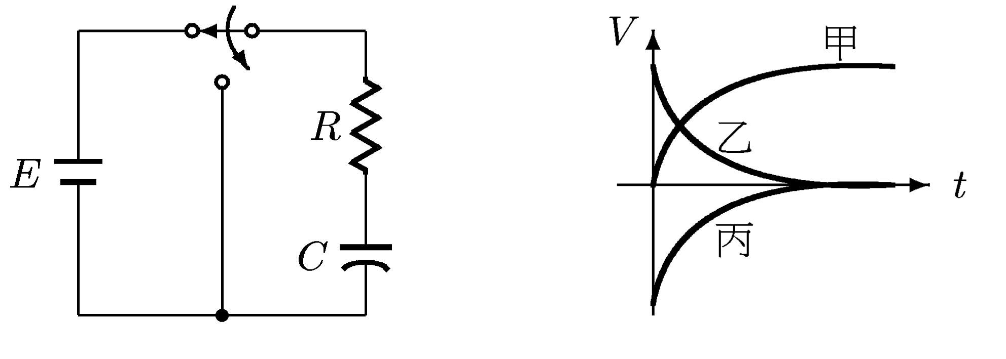
- 充放電時間的電壓、電流的曲線：
- 充電時V_{c}的曲線為甲圖。瞬間（t=0）電容器電壓為0。達穩態（t=5τ），電容器電壓為E最大。
- 充電時電流I的曲線為乙圖。瞬間（t=0），I＝$\frac{E}{R}$電流最大。達穩態（t=5τ），電流為0最小。
- 放電時V_{c}的曲線為乙圖。瞬間（t=0）電容器電壓為E最大。達穩態（t=5τ），電容器電壓為0
- 放電時電流I的曲線為丙圖。瞬間（t=0），I＝－$\frac{E}{R}$電流反向最大。達穩態（t=5τ），電流為0最小。
- RC充放電的時間常數公式τ＝RC，達穩態t=5τ＝5 RC。
- RL充放電的時間常數公式τ＝$\frac{L}{R}$，達穩態t=5τ＝5$\frac{L}{R}$。
- RC、RL電路在充放電時，開關切入的瞬間（t=0），電容的狀態視同短路，電感的狀態視同開路。
- RC、RL電路在充放電時，開關切入達穩態（t=5τ），電容的狀態視同開路，電感的狀態視同短路。
- $\frac{1}{\overline{Z}}=\frac{1}{\overline{Z_{R}}}+\frac{1}{\overline{Z_{L}}}=\frac{1}{R}+\frac{1}{{\text{jX}}_{L}}=\frac{1}{R}−j\frac{1}{X_{L}}=G−{\text{jB}}_{L}=\overline{Y}$ 其中$\overline{Y}$為總導納，$G$為電導，$B_{L}$為電感納
- RLC並聯電路，如圖所示，若v(t)= V_{m}sin(ωt+θ)，則此電路之總阻抗$\overline{Z}$之求法$\frac{1}{\overline{Z}}=\frac{1}{\overline{Z_{R}}}+\frac{1}{\overline{Z_{L}}}+\frac{1}{\overline{Z_{C}}}=\frac{1}{R}+\frac{1}{{\text{jX}}_{L}}+\frac{1}{−\text{jX}}=\frac{1}{R}−j\frac{1}{X_{L}}+j\frac{1}{X_{C}}=G−{\text{jB}}_{L}+{\text{jB}}_{C}$
$=G+j(B_{C}−B_{L})=\overline{Y}$
二、例題講解
- 一RC串聯電路，R＝800kΩ，C＝0.5μF，試求其充電5個時間常數，需耗時多久？
【解：2秒】

- 電阻R＝100kΩ與電感L＝500mH串聯之電路，其時間常數τ為多少？【解：5μ秒】

- 電阻R＝100Ω與電感L＝0.5H串聯之電路，其時間常數τ為多少？【解：5m秒】

- 一RC串聯電路，R＝5kΩ，C＝0.02μF，試求其充電時間常數，需耗時多久？
【解：100μ秒】

- 電阻R＝100Ω與電感L＝0.5H串聯之電路，其充電5個時間常數5τ為多少？【解：25m秒】

- 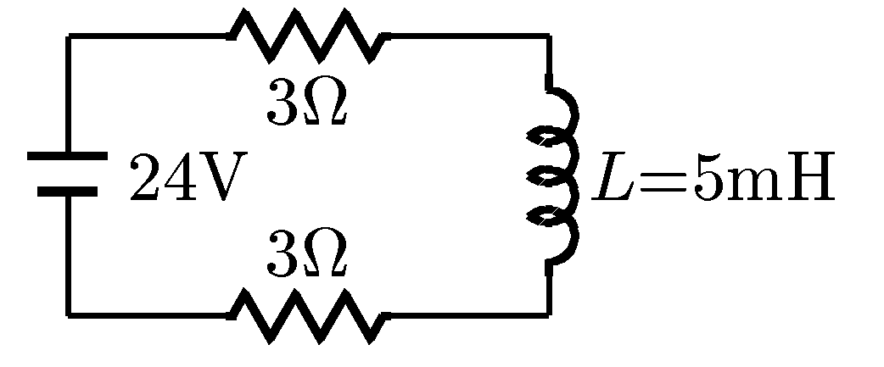達穩態時，電感視同 ，電流I為多少？【解：4安培】
- 若E=90伏特，R=15KΩ，C=10μF，充電瞬間，電容器視同
此時電流I為多少？【解：6mA】

8、同上題，達穩態時，電容器視同 ，此時電容器電壓為多少？【解：90V】
9、若E=100V，R=10Ω，L=50mH，充電瞬間，電感器視同
此時電流I為多少？【解：0A】

10、同上題，達穩態時，電感器視同 ，此時電流I為多少？【解：10A】

三、練習題

1、若E=100伏特，R=1KΩ，C=2μF，試求其充電時間常數？【解：2mA】

2、寫出RC、RL電路在充放電時的充電時間常數公式？【解：重點整理】

3、寫出RC、RL電路在充放電時須經多久的時間常數才能達穩態？【解：重點整理】

4、RC、RL電路在充放電時，開關切入的瞬間（t=0），電容的狀態視同 ，電感的狀
態視同 。【解：重點整理】

5、電容器充電的電壓曲線圖為何？【解：重點整理】

6、同上題，電容器放電時電流曲線圖為何？【解：重點整理】

7、若E=35V，R=21Ω，L=420mH，試求其充電時間常數？【解：20mH】

8、同上題，再穩態時電感器可視為 ，此時穩態的時間常數為多少？【解：100mH】

9、同第五題的甲乙丙曲線圖，何者為電感器充電電流圖【解：甲】

10、同第五題的甲乙丙曲線圖，何者為電感器充電電壓圖【解：乙】

單元七 頻率與週期、相位與向量運算
單元能力目標 | 評量標準及配分
- 能從交流波形中，說明波形週期大小  - 能瞭解頻率與週期之關係  - 能將交流電之方程式，以相量式表示  - 能比較兩交流波形之相位關係  - 能將向量以直角座標與極座標表示  - 能將兩相量進行加減乘除之計算 | - 能看出交流波形之週期大小(10%)  - 能計算出頻率大小(10%)  - 能寫出交流方程式之相量式(10%)  - 能畫出兩交流波形之相位關係(10%)  - 能寫出向量之直角座標與極座標之轉換(20%)  - 能將兩向量之加減，轉換為直角座標方式計算(10%)  - 能將兩向量之乘除，轉換為極座標方式計算(30%)
一、重點整理
- 交流電壓或電流之方程式：
  - v(t)=V_{m}sin(ωt+θ) V_{m}：最大電壓
  - i(t)=I_{m}sin(ωt+θ) I_{m}：最大電流
ω為角速度(單位為rad/sec)；ω=2πf；f為波形之頻率(單位為Hz)
2. 頻率f與週期T之關係
頻率與週期是倒數關係；即T=$\frac{1}{f}$
- 交流電壓方程式v(t)=V_{m}sin(ωt+θ)
相量式由大小與角度表示；大小是有效值，而角度是指超前或落後的角度
$\overline{V}$=$\frac{V_{m}}{\sqrt{2}}∠θ$
- 若有兩交流方程式v(t)=V_{m}sin(ωt+θ₁)與i(t)=I_{m}sin(ωt+θ₂)要比較相位關係
須將各方程式以相量式表示$\overline{V}$=$\frac{V_{m}}{\sqrt{2}}∠θ$₁；$\overline{I}$=$\frac{I_{m}}{\sqrt{2}}∠θ$₂
再將兩相量式繪於平面座標上，即可瞭解兩波形之相位關係
- 直角座標a+jb與極座標r$∠θ$之互換
須熟記三個直角Δ的三邊與個別所對的角度
- 角度30${}^{0}$-60${}^{0}$-90${}^{0}$；邊長1：$\sqrt{3}$：2
- 角度45${}^{0}$-45${}^{0}$-90${}^{0}$；邊長1：1：$\sqrt{2}$
- 角度37${}^{0}$-53${}^{0}$-90${}^{0}$；邊長3：4：5
6. 兩相量做加減運算，一般上均將相量式以直角座標表示，再依實部與虛部個別處理
兩相量做乘除運算，一般上均將相量式以極座標表示，再依下列公式處理
$\overline{A}=a∠θ_{1}$；$\overline{B}=b∠θ_{2}$則$\overline{A}$×$\overline{B}$=$\text{ab}∠(θ_{1}+θ_{2})$$\frac{\overline{A}}{\overline{B}}=\frac{a}{b}∠(θ_{1}−θ_{2})$
補充說明：
$$\text{cos}(θ)=\text{sin}(θ+{\text{90}}^{0})$$
二、例題講解
Ex1：求v(t)=100$\sqrt{2}$sin(314t+30${}^{0}$)之頻率與週期大小？

Ex2：將v(t)=100$\sqrt{2}$sin(314t-45${}^{0}$)以相量式表示？

Ex3：若v(t)=100sin(377t-30${}^{0}$)，i(t)=10sin(377t+60${}^{0}$)；則兩波形之相位差為何？

Ex4：請將$\overline{A}$=8-j6以極座標表示；$\overline{B}=\text{10}∠{\text{60}}^{0}$以直角座標表示。

Ex5：若$\overline{A}=\text{10}∠{\text{53}}^{0}$，$\overline{B}=5∠−{\text{37}}^{0}$；則$\overline{A}+\overline{B}=?$$\overline{A}−\overline{B}=?$

Ex6：若$\overline{A}$=$5+j5\sqrt{3}$，$\overline{B}$=$3+j3$；則$\overline{A}×\overline{B}=?$$\frac{\overline{A}}{\overline{B}}=?$

三、練習題
1. v(t)=50sin(377t-37${}^{0}$)之頻率為 ，週期為 。
2. v(t)=20sin(1000t+53${}^{0}$)之相量式為 。
3. 若v₁(t)=$\text{50}\sqrt{2}$sin(314t+60${}^{0}$)，v₂(t)=10cos(377t-45${}^{0}$)；則v₁(t)超前v₂(t) 度。
- 將$\overline{C}$=$−6+j6\sqrt{3}$以極座標表示 ； $\overline{D}=5\sqrt{2}∠{\text{135}}^{0}$以直角座標表示 。
- 若$\overline{A}=\text{10}\sqrt{2}∠−{\text{45}}^{0}$，$\overline{B}=6+j8$；則$\overline{A}+\overline{B}=$ ；$\overline{A}−\overline{B}=$ 。
- 若$\overline{C}$=$4−j3$，$\overline{D}$=$6+j8$；則$\overline{C}×\overline{D}=$ ；$\frac{\overline{D}}{\overline{C}}=$ 。
單元八 RLC串並聯電路
單元能力目標 | 評量標準及配分
- 能計算RC串聯電路之總阻抗  - 能計算RL串聯電路之總阻抗  - 能計算RLC串聯電路之總阻抗  - 能計算RC並聯電路之總阻抗  - 能計算RL並聯電路之總阻抗  - 能計算RLC並聯電路之總阻抗 | - 能計算RC串聯電路之總阻抗(15%)  - 能計算RL串聯電路之總阻抗(15%)  - 能計算RLC串聯電路之總阻抗(20%)  - 能計算RC並聯電路之總阻抗(15%)  - 能計算RL並聯電路之總阻抗(15%)  - 能計算RLC並聯電路之總阻抗(20%)
一、重點整理
- 如圖所示，若v(t)= V_{m}sin(ωt+θ)，此電路之阻抗$\overline{Z}=\overline{Z_{R}}=R$。
- 如圖所示，若v(t)= V_{m}sin(ωt+θ)，此電路之阻抗$\overline{Z}=\overline{\text{Zc}}=−{\text{jX}}_{C}=−j\frac{1}{\text{wC}}$
其中$X_{C}$稱為電容抗；$X_{C}=\frac{1}{\text{wC}}$ (單位：Ω)

- 如圖所示，若v(t)= V_{m}sin(ωt+θ)，此電路之阻抗$\overline{Z}=\overline{Z_{L}}={\text{jX}}_{L}=\text{jwL}$
其中$X_{L}$稱為電感抗；$X_{L}=\text{wL}$ (單位：Ω)
- RC串聯電路，如圖所示，若v(t)= V_{m}sin(ωt+θ)，則此電路之總阻抗$\overline{Z}=\overline{Z_{R}}+\overline{Z_{C}}=R+(−{\text{jX}}_{C})=R−{\text{jX}}_{C}=\sqrt{R^{2}+X_{C^{2}}}∠−{\text{tan}}^{−1}\frac{X_{C}}{R}$

- RL串聯電路，如圖所示，若v(t)= V_{m}sin(ωt+θ)，則此電路之總阻抗$\overline{Z}=\overline{Z_{R}}+\overline{Z_{L}}=R+({\text{jX}}_{L})=R+{\text{jX}}_{L}=\sqrt{R^{2}+X_{L^{2}}}∠{\text{tan}}^{−1}\frac{X_{L}}{R}$

- RLC串聯電路，如圖所示，若v(t)= V_{m}sin(ωt+θ)，則此電路之總阻抗$\overline{Z}=\overline{Z_{R}}+\overline{Z_{L}}+\overline{Z_{C}}=R+({\text{jX}}_{L})+(−{\text{jX}}_{C})=R+{\text{jX}}_{L}−{\text{jX}}_{C}=R+j(X_{L}−X_{C})$
v(t)
R
L
C
$=$ $\sqrt{R^{2}+(X_{L}−X_{C})^{2}}∠{\text{tan}}^{−1}\frac{X_{L}−X_{C}}{R}$

- RC並聯電路，如圖所示，若v(t)= V_{m}sin(ωt+θ)，則此電路之總阻抗$\overline{Z}$之求法 $\frac{1}{\overline{Z}}=\frac{1}{\overline{Z_{R}}}+\frac{1}{\overline{Z_{C}}}=\frac{1}{R}+\frac{1}{−{\text{jX}}_{C}}=\frac{1}{R}+j\frac{1}{X_{C}}=G+{\text{jB}}_{C}=\overline{Y}$
其中$\overline{Y}$為總導納，$G$為電導，$B_{C}$為電容納
- RL並聯電路，如圖所示，若v(t)= V_{m}sin(ωt+θ)，則此電路之總阻抗$\overline{Z}$之求法 $\frac{1}{\overline{Z}}=\frac{1}{\overline{Z_{R}}}+\frac{1}{\overline{Z_{L}}}=\frac{1}{R}+\frac{1}{{\text{jX}}_{L}}=\frac{1}{R}−j\frac{1}{X_{L}}=G−{\text{jB}}_{L}=\overline{Y}$
其中$\overline{Y}$為總導納，$G$為電導，$B_{L}$為電感納
- RLC並聯電路，如圖所示，若v(t)= V_{m}sin(ωt+θ)，則此電路之總阻抗$\overline{Z}$之求法 $\begin{aligned}\frac{1}{\overline{Z}}=\frac{1}{\overline{Z_{R}}}+\frac{1}{\overline{Z_{L}}}+\frac{1}{\overline{Z_{C}}}=\frac{1}{R}+\frac{1}{{\text{jX}}_{L}}+\frac{1}{−\text{jX}} \\ \frac{1}{R}−j\frac{1}{X_{L}}+j\frac{1}{X_{C}}=G−{\text{jB}}_{L}+{\text{jB}}_{C}\end{aligned}$
$=G+j(B_{C}−B_{L})=\overline{Y}$

二、例題講解
Ex1：如圖所示，若v(t)= 100sin(1000t+30^{O})，R=20Ω，求此電路之阻抗為何？
Ex2：如圖所示，若v(t)= 100sin(1000t+30^{O})，C=250μF，求此電路之阻抗為何？
Ex3：如圖所示，若v(t)= 100sin(1000t+30^{O})，L=25mH，求此電路之阻抗為何？

Ex4：如圖所示，若v(t)= 100sin(1000t+30^{O})，R=6Ω，C=125μF，求此電路之總阻抗$\overline{Z}$=?

Ex5：如圖所示，若v(t)= 100sin(500t+30^{O})，R=4Ω，L=6mH，求此電路之總阻抗$\overline{Z}$=?
Ex6：如圖所示，若v(t)= 100sin(1000t+30^{O})，R=8Ω，L=16mH，C=100μF，求此電路之總阻抗$\overline{Z}$=?
Ex7：如圖所示，若v(t)= 100sin(1000t-45^{O})，R=5Ω，C=200μF，求此電路之總阻抗$\overline{Z}$=?
Ex8：如圖所示，若v(t)= 100sin(1000t-53^{O})，R=4Ω，L=3mH，求此電路之總阻抗$\overline{Z}$=?
Ex9：如圖，v(t)= 120$\sqrt{2}$sin(1000t+30^{O})，R=3Ω，L=2mH，C=250μF，求電路之總阻抗$\overline{Z}$=?

三、練習題
1. 如圖所示，若v(t)= 141.2sin(377t-37^{O})，R=5Ω，則此電路之阻抗$\overline{Z}$= 。

2. 如圖所示，若v(t)= 30sin(250t-53^{O})，C=400μF，則此電路之阻抗$\overline{Z}$= 。
3. 如圖所示，若v(t)= 100sin(400t+45^{O})，L=30mH，則此電路之阻抗$\overline{Z}$= 。
4. 如圖所示，若v(t)= 500sin(1000t+37^{O})，R=2Ω，C=500μF，此電路之總阻抗$\overline{Z}$= 。
5. 如圖所示，若v(t)= 100sin(1000t+30^{O})，R=9Ω，L=12mH，此電路之總阻抗$\overline{Z}$= 。
6. 如圖，若v(t)= 250sin(400t+30^{O})，R=30Ω，L=25mH，C=50μF，此電路之總阻抗$\overline{Z}$= 。
7. 如圖，若v(t)= 120$\sqrt{2}$sin(1000t)，R=30Ω，C=25μF，此電路之總阻抗$\overline{Z}$= 。
8. 如圖，若v(t)= 200sin(2000t+53^{O})，R=10Ω，L=5mH，此電路之總阻抗$\overline{Z}$= 。
9. 如圖，若v(t)= 10$\sqrt{2}$sin(1000t-30^{O})，R=5Ω，L=5mH，C=50μF，此電路之總阻抗$\overline{Z}$= 。

